Český svaz chovatelů
Klub chovatelů králíků
Moravských modrých

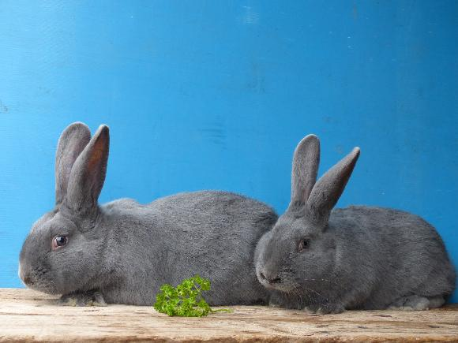

Zpravodaj číslo 1/2026
Ročník LIV.
Toto číslo vyšlo v dubnu 2026

Obsah:

- Pozvánka na jarní výstavu a výroční členskou schůzi
- Placení členských příspěvků
- VČS 2025
- Výsledky výstavy ve Znojmě
- Hodnocení CVMK v Přerově
- Hodnocení CV v Lysé nad Labem
- Výsledky klubové soutěže za rok 2025
- Výsledky EV v Nitře
- Registrace
- Hospodaření klubu
- Společenská kronika
- Seznam členů
- Přihláška na znojemskou výstavu

Vydání tohoto čísla připravili: MVDr. Jaroslav Talacko, Ing. Pavel Faltys a Ing. Jan Kvapil

POZVÁNKA
Na výroční členskou schůzi klubu chovatelů
králíků Mm
která se bude konat při příležitosti jarní speciální výstavy Mm v sobotu 9. května 2026 od 15:00 (dle rychlosti posuzování můžeme čas upravit na místě) ve sklepě pana Stehlíka v Novém Šaldorfu
Navrhovaný program:
- Zahájení
- Zpráva o činnosti klubu, zpráva o hospodaření, zpráva RK za rok 2025
- Vyhodnocení klubové soutěže a předání cen
- Informace z ÚOK
- Plán činnosti klubu na rok 2026
- Diskuse
- Usnesení z VČS
- Závěr

Jarní speciální výstava Mm

se uskuteční v sobotu 9. května 2026 ve výstavním areálu ZO Znojmo Družstevní ulice (pod nádražím ČD). Výstavu obesílejte přednostně dospělými chovnými zvířaty. Vybraní samci podle ocenění budou typizováni. Lze vystavit i mláďata , jejich ocenění však nebude započítáno do soutěže Z této sledované výstavy se započítává do klubové soutěže jeden nejlépe oceněný dospělý jednotlivec samčího, nebo samičího pohlaví.
Výstavní podmínky:
1. Zvířata musí být klinicky zdravá a vakcinovaná proti myxomatóza a moru králíků. Tuto skutečnost potvrzuje chovatel přihlášením zvířat na výstavu. Chovatel zodpovídá za zdravotní stav zvířat.
2. Přihlášky zasílejte na adresu:
Jaroslav Talacko
nám. Arnošta z Pardubic 55, 282 01 Český Brod,
nebo e-mailem na: talacko@atlas.cz
nebo SMS na číslo: 603435191

3. Uzávěrka přihlášek je 30. dubna 2026

4. Přihlášená zvířata musí být na výstavišti nejpozději v sobotu 9.května do 8.00 hodin, kdy začíná posuzování. Zvířata je možné přivézt i v pátek mezi 18. a 20. hodinou.
5. U prodejných zvířat bude přičteno 10 % ve prospěch výstavy.
6. Vystavovatelé zaplatí pouze vstupné a katalog.

Placení členských příspěvků
Členové platí členské příspěvky 300,- Kč. Čestní členové jsou osvobozeni od všech poplatků.
Členské příspěvky zaplaťte na výroční členské schůzi, nebo posílejte na účet. Klub má účet: 259948132/0600 Do zprávy pro příjemce napište své jméno a jako variabilní symbol uveďte číslo, které je před vaším jménem v seznamu členů.

Zápis z výroční členské schůze Klubu chovatelů králíků M. Modrých
Konané dne 10.5.2025 v Novém Šaldorfu
Schůzi zahájil předseda a přivítal přítomné členy
Následovalo přijetí nového člena Ing, Jana Kvapila a následně jeho volba registrátorem.
VČS schválila pokladní zprávu
VČS schválila zprávu kontrolní komise
VČS schválila zprávu registrátora
VČS rozhodla o zachování podpory sledovaných výstav.
Dále VČS rozhodla o navýšení členského příspěvku na 300 Kč ročně.
Sledované výstavy v roce 2025 budou Znojmo, Přerov, Lysá.
VČS zvolila posuzovatele, které budeme pravidelně rotovat na jarní speciálce. V prvním kole byli
zvoleni MVDr. Miroslav Martinec a Jiří Jahoda. Ve druhém kole byl zvolen př. Radim Boháč.
V roce 2026 bude tedy posuzovat př. Jahoda, v roce 2027 př. Boháč, v roce 2028 začne nové kolo
zase př. Martinec.
S informacemi z ÚOK a ÚV vystoupil př. Radim Boháč.
Předseda a jednatel předali čestné ceny a diplomy za umístění v klubové soutěži.
Dále jsme poděkovali př. M. Koubovi za mnohaletou, obětavou a spolehlivou práci registrátora.
V diskusi navrhl př. Drejček zavést finanční ohodnocení práce registrátora. Jelikož př. Kvapil toto odmítl, nebylo o návrhu hlasováno.
Na závěr jsme si po letech zase vytvořili společné foto.

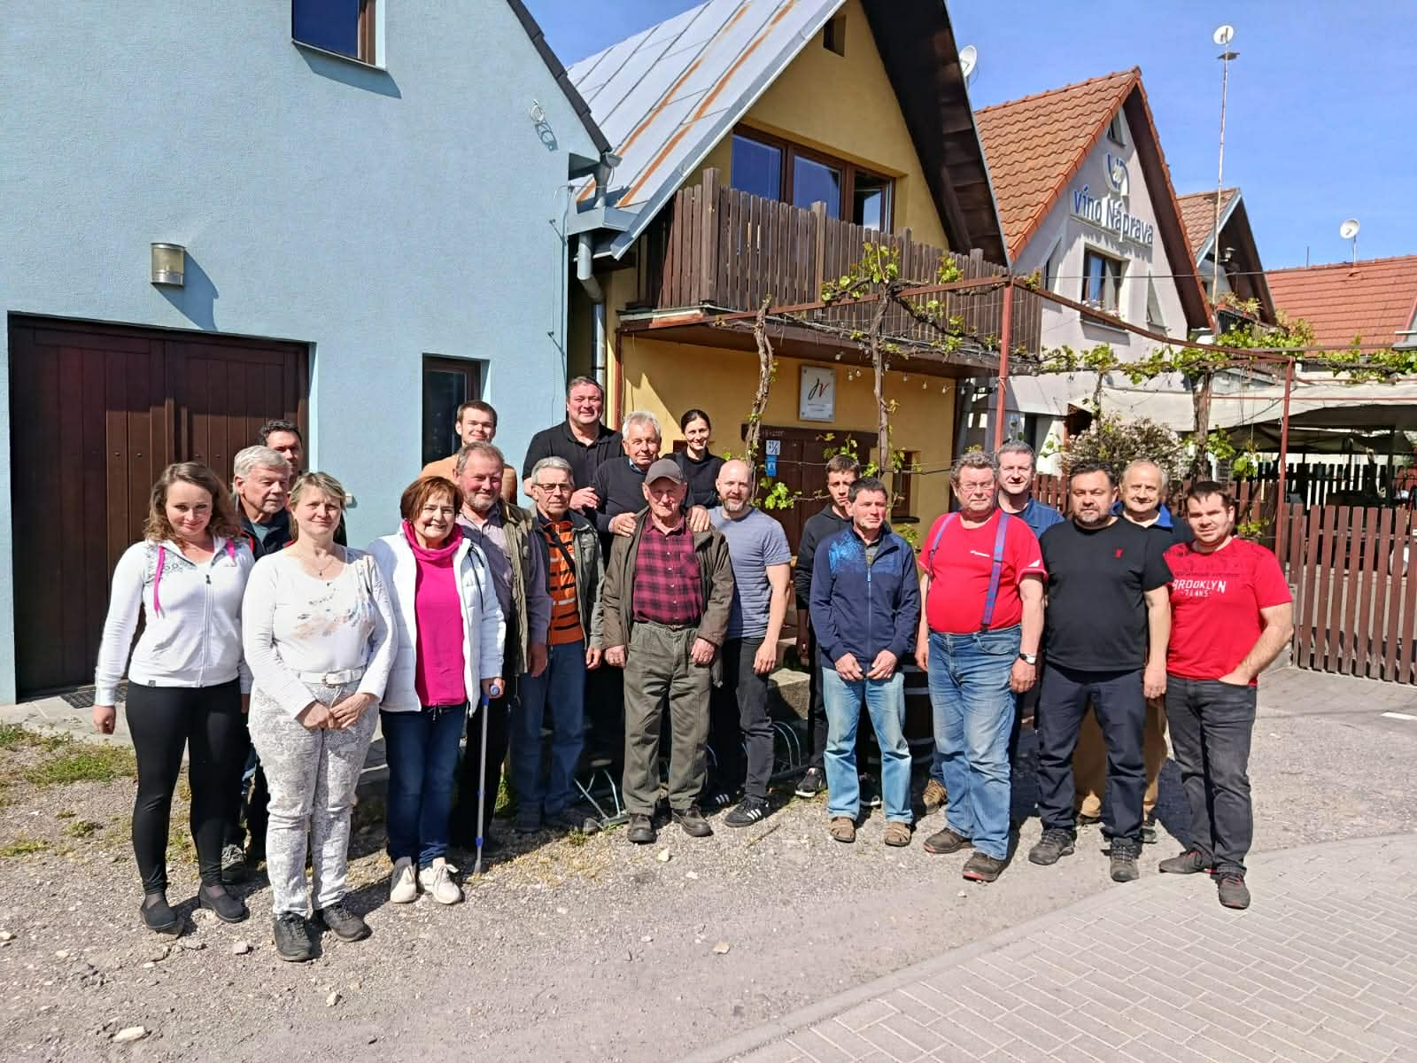
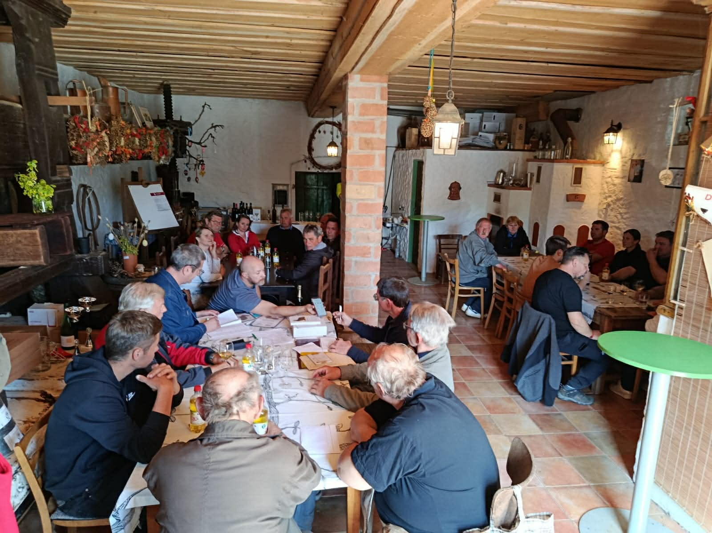
 | Ocenění z výstavy Znojmo 2025
Klec.č. | Pohlaví | L.U. | P.U. | Ocenění | Kolekce | Vystavovatel
12 | 0.1. | C8-3 | 74-23 | 92,5 |  | Bajer Jiří
20 | 1.0. | C11-4 | S-456 | 94,0 |  | Boček Miloš
21 | 1.0. | C11-4 | S-457 | 95,0
22 | 1.0. | C11-4 | S-458 | 94,0
23 | 0.1 | C11-4 | S-459 | 90,0
24 | 1.0. | C8-4 | S-413 | 94,0 |  | Bradáčová Gabriela
25 | 0.1. | C8-4 | S-415 | nekl.
26 | 0.1. | C8-4 | S-416 | 92,0
27 | 0.1. | C8-4 | S-417 | 93,5
28 | 0.1. | C8-4 | S-414 | V
29 | 1.0. | C2-4 | S-77 | 96,0 |  | Drejček Jaroslav
30 | 0.1. | C2-4 | S-71 | 96,5 ČC
31 | 1.0. | C9-4 | S-346 | 94,5 |  | Faltys Pavel
32 | 1.0. | C11-4 | S-425 | 94,0
33 | 0.1. | C11-4 | S-426 | 94,5
34 | 0.1. | C11-4 | S-428 | 94,5
35 | 0.1. | C12-4 | S-436 | 94,0
36 | 1.0. | C2-4 | P-5022 | 94,5 | 378,0 | Klika Jaroslav
37 | 1.0. | C2-4 | P-40 | 94,5 | 378,0
38 | 1.0. | C3-4 | P-37 | 94,0 | 378,0
39 | 0.1 | C3-4 | P-42 | 95,0 | 378,0
40 | 1.0. | C5-4 | S-280 | 94,5 |  | Kouba Miloslav
41 | 0.1. | C6-4 | S-272 | nedod.
42 | 1.0. | C2-4 | S-194 | 94,5 | 380,5 | Kvapilová Ivana
43 | 1.0. | C2-4 | 4K | 95,0 | 380,5
44 | 0.1. | C2-4 | S-90 | 95,5 | 380,5
45 | 1.0. | C7-4 | S-395 | 95,5 | 380,5
46 | 0.1. | C7-4 | S-398 | 96,0 | 383 ČC
47 | 0.1. | C2-4 | S-192 | 95,5 | 383 ČC
48 | 1.0. | C2-4 | S-188 | 96,5 ČC | 383 ČC
49 | 0.1. | C2-4 | S-197 | 95,0 | 383 ČC
50 | 1.0. | C3-4 | S-5005 | 92,5 |  | Novotný Antonín
51 | 0.1. | C5-4 | S-5014 | nedod.
52 | 1.0. | C6-4 | S-305 | V |  | Přibyl Jan
53 | 1.0. | C6-4 | S-309 | nedod.
54 | 1.0. | C9-4 | S-418 | 95,0
55 | 1.0. | C9-4 | S-419 | 94,0
56 | 1.0. | C9-4 | S-420 | 95,0 | 372,5
57 | 0.1. | C9-4 | S-421 | 93,0 | 372,5
58 | 0.1. | C9-4 | S-422 | 92,5 | 372,5
59 | 0.1. | C9-4 | S-423 | 92,0 | 372,5
60 | 1.0. | C4-4 | S-253 | 95,5 |  | Roháč Jan
61 | 1.0. | C6-4 | S-391 | 95,5
62 | 1.0. | C2-4 | S-187 | 96,0 |  | Smutný Oldřich
63 | 1.0. | C10-4 | P-74 | 96,0
59 | 1.0. | C10-4 | P-75 | 96,0
60 | 1.0. | C9-4 | S-5026 | 95,0 |  | Talacko Jaroslav
62 | 0.1. | C12-4 | S-439 | 94,0 | 379,5 | Urban Miroslav
63 | 0.1. | C12-4 | S-44 | 95,5 | 379,5
64 | 0.1. | C12-4 | S-441 | 95,0 | 379,5
65 | 0.1. | C12-4 | S-442 | 95,0 | 379,5
66 | 1.0. | C6-4 | S-447 | V |  | Vagner Jan
67 | 1.0. | C6-4 | S-446 | 93,5
68 | 0.1. | C6-4 | S-452 | V
69 | 0.1. | C6-4 | S-455 | V
70 | 1.0. | C1-4 | S-8 | 95,5 |  | Vejvalka Jan
71 | 1.0. | C2-4 | S-92 | 95,5
Ocenění provedl př. Miroslav Martinec, vystaveno bylo 54 králíků.

 |  |  | CVMK Přerov 2025
Klec.č. | Pohlaví |  | L.U. |  | P.U. |  |  | Ocenění | Kolekce |  | Vystavovatel
1 | 1.0. |  | C2-5 |  | S-46 |  |  | 94,0 | 374,5 |  | Faltys Pavel
2 | 1.0. |  | C2-5 |  | S-48 |  |  | 93,0
3 | 1.0. |  | C2-5 |  | S-47 |  |  | 93,0
4 | 0.1. |  | C2-5 |  | S-50 |  |  | 94,5
5 | 0.1. |  | C2-5 |  | S-241 |  |  | 95,5 | 381,5MČR |  | Kvapilová Ivana
6 | 0.1. |  | C2-5 |  | S-243 |  |  | 95,0
7 | 0.1. |  | C2-5 |  | S-242 |  |  | 95,5
8 | 1.0. |  | C2-5 |  | S-240 |  |  | 95,5
9 | 1.0. |  | C3-5 |  | S-198 |  |  | 91,0 | 367,5 |  | Brodan Daniel
10 | 1.0. |  | C3-5 |  | S-199 |  |  | 92,5
11 | 0.1. |  | C3-5 |  | S-201 |  |  | 92,0
12 | 1.0. |  | C3-5 |  | S-202 |  |  | 92,0
13 | 1.0. |  | C4-5 |  | P-17 |  |  | 94,5 | 380 ČC |  | Klika Jaroslav
14 | 0.1. |  | C4-5 |  | P-19 |  |  | 95,5
15 | 0.1. |  | C4-5 |  | P-10 |  |  | 94,0
16 | 0.1. |  | C4-5 |  | P-11 |  |  | 96,0
17 | 0.1. |  | C2-5 |  | S-100 |  |  | 94,0 | 378,0 |  | Vejvalka Jan
18 | 1.0. |  | C2-5 |  | S-98 |  |  | 95,0
19 | 0.1. |  | C2-5 |  | S-401 |  |  | 95,0
20 | 0.1. |  | C2-5 |  | S-402 |  |  | 94,0
21 | 1.0. |  | C2-5 |  | S-158 |  |  | 95,0 | 0,0 |  | Smutný Oldřich
22 | 1.0. |  | C2-5 |  | S-159 |  |  | 95,0
23 | 0.1. |  | C2-5 |  | S-160 |  |  | 95,5
24 | 1.0. |  | C2-5 |  | S-163 |  |  | 96,5 ŠČR
25 | 1.0. |  | C3-5 |  | S-168 |  |  | 94,0 | 381 ČC |  | Smutný Oldřich
26 | 1.0. |  | C3-5 |  | S-169 |  |  | 96,0
27 | 0.1. |  | C3-5 |  | S-170 |  |  | 95,0
28 | 0.1. |  | C3-5 |  | S-171 |  |  | 96,0
29 | 1.0. |  | C3-5 |  | S-63 |  |  | 93,5 | 373,0 |  | Novotný Antonín
30 | 0.1. |  | C3-5 |  | S-65 |  |  | 95,0
31 | 1.0. |  | C3-5 |  | S-67 |  |  | 91,0
32 | 0.1. |  | C3-5 |  | S-69 |  |  | 93,5
33 | 1.0. |  |  |  |  |  |  | nedod. | 0,0 |  | Šubrt Ondřej
34 | 0.1. |  |  |  |  |  |  | nedod.
35 | 0.1. |  |  |  |  |  |  | nedod.
36 | 0.1. |  |  |  |  |  |  | nedod.
41 | 0.1. |  | C2-5 |  | S-111 |  |  | 95,0 | 381,5 ČC |  | Drejček Jaroslav
42 | 0.1. |  | C2-5 |  | S-112 |  |  | 95,0
43 | 1.0. |  | C2-5 |  | S-104 |  |  | 95,5
44 | 1.0. |  | C2-5 |  | S-105 |  |  | 96,0
45 | 0.1. |  | C2-5 |  | S-235 |  |  | 94,5 | 377,5 |  | Kvapilová Ivana
46 | 1.0. |  | C2-5 |  | S-233 |  |  | 93,5
47 | 0.1. |  | C2-5 |  | S-265 |  |  | 94,5
48 | 0.1. |  | C2-5 |  | S-266 |  |  | 95,0
49 | 1.0. |  |  |  |  |  |  | nedod. |  |  | Kvapilová Ivana
50 | 0.1. |  | C3-5 |  | S-281 |  |  | 95,5
51 | 1.0. |  | C4-5 |  | P-3 |  |  | 91,0 |  |  | Klika Jaroslav
52 | 0.1. |  | C4-5 |  | P-4 |  |  | 94,5
Posouzení provedli Ing. Karolina Hošková a Pavel Sikora.
Vystaveno bylo 48 klubových králíků a 4 od nečlena klubu.

 |  | Celostátní výstava Lysá nad Labem 2025
Klec.č. |  | Pohlaví |  | L.U. |  | P.U. | Ocenění |  |  | Kolekce |  | Vystavovatel
1 |  | 1.0. |  | C5-5 |  | S-449 | 94,0 |  |  | 0,0 |  | Smutný Oldřich
2 |  | 0.1. |  | C5-5 |  | S-451 | 95,0
3 |  | 1.0. |  | C5-5 |  | S-450 | 95,0
4 |  | 0.1. |  | C5-5 |  | S-453 | V
9 |  | 1.0. |  | C4-5 |  | S-294 | 94,0 |  |  | 379,0 |  | Faltys Pavel
10 |  | 1.0. |  | C4-5 |  | S-295 | 95,5
11 |  | 0.1. |  | C4-5 |  | S-296 | 95,5
12 |  | 0.1. |  | C4-5 |  | S-297 | 94,0
13 |  |  |  |  |  |  | nedod. |  |  |  |  | Vagner Jan
14 |  |  |  |  |  |  | nedod.
15 |  |  |  |  |  |  | nedod.
16 |  |  |  |  |  |  | nedod.
17 |  | 1.0. |  | C4-5 |  | P-17 | 96,0 |  |  | 382 MČR |  | Klika Jaroslav
18 |  | 0.1. |  | C4-5 |  | P-19 | 95,5
19 |  | 1.0. |  | C4-5 |  | P-9 | 95,5
20 |  | 0.1. |  | C4-5 |  | P-11 | 95,0
21 |  | 1.0. |  | C3-5 |  | S-413 | 95,5 |  |  | 376,5 |  | Talacko Jaroslav
22 |  | 1.0. |  | C3-5 |  | S-414 | 94,0
23 |  | 1.0. |  | C3-5 |  | S-420 | 94
24 |  | 0.1. |  | C2-5 |  | S-371 | 93
25 |  | 0.1. |  | C2-5 |  | S-267 | 95 |  |  | 381,5 ČC |  | Kvapilová Ivana
26 |  | 1.0. |  | C2-5 |  | S-239 | 96
27 |  | 0.1. |  | C2-5 |  | S-242 | 96
28 |  | 0.1. |  | C2-5 |  | S-243 | 94,5
29 |  | 1.0. |  | C2-5 |  | S-98 | 94 |  |  | 374,0 |  | Vejvalka Jan
30 |  | 0.1. |  | C2-5 |  | S-100 | 92,5
31 |  | 1.0. |  | C2-5 |  | S-163 | 94,5
32 |  | 0.1. |  | C2-5 |  | S-52 | 93
33 |  | 0.1. |  | C2-5 |  | S-106 | 95 |  |  | 0,0 |  | Drejček Jaroslav
34 |  | 1.0. |  | C2-5 |  | S-105 | 94,5
35 |  | 1.0. |  | C2-4 |  | S-77 | V
36 |  | 0.1. |  | C3-5 |  | S-170 | 94,5
37 |  | 0.1. |  | C2-5 |  | S-133 | 95,5 |  |  | 0,0 |  | Kvapilová Ivana
38 |  | 0.1. |  | C2-5 |  | S-134 | 96,5
39 |  | 0.1. |  | C2-5 |  | S-266 | 95,5
40 |  | 1.0. |  | C2-5 |  | S-130 | V
41 |  | 1.0. |  | C3-5 |  | S-76 | V |  |  |  |  | Faltys Pavel
42 |  | 1.0. |  | C3-5 |  | S-95 | 92,5
Vystaveno bylo celkem 38 klubových králíků a 7 mimo klub.
Posuzování provedli D. Caithamlová, J. Andrle, J. Vacek a K. Vanžurová.

 |  | EV Nitra 2025
Klec.č. | Pohlaví | L.U. | P.U. | Ocenění | Kolekce | Vystavovatel
1069 | 1.0. | C3-5 | 38-4 | 95,0 | 381,5 | Marek Radek
1070 | 0.1. | C3-5 | 38-6 | 95,0 | 381,5
1071 | 0.1. | C2-5 | 38-8 | 96,0 | 381,5
1072 | 0.1. | C2-5 | 38-11 | 95,5 | 381,5
1073 | 1.0. | C2-5 | S-260 | 95,0 | 382,5 | Kvapilová Ivana
1074 | 0.1. | C2-5 | S-265 | 96,0 | 382,5
1075 | 0.1. | C2-5 | S-266 | 96,0 | 382,5
1076 | 0.1. | C2-5 | S-267 | 95,5 | 382,5
1077 | 1.0. | C3-5 | S-85 | 95,0 | 382,5 | Faltys Pavel
1078 | 0.1. | C3-5 | S-88 | 96,5 | 382,5
1079 | 0.1. | C3-5 | S-89 | 95,5 | 382,5
1080 | 0.1. | C5-5 | S-344 | 95,5 | 382,5
1081 | 1.0. | C7-4 | P-46 | 96,0 | 383,5 | Klika Jaroslav
1082 | 0.1. | C4-4 | P-4002 | 95,0 | 383,5
1083 | 0.1. | C5-4 | P-42 | 96,0 | 383,5
1084 | 0.1. | C9-4 | P-54 | 96,5 | 383,5
1085 | 1.0. | C2-5 | S-239 | 96,5 | 386,5 EM | Kvapilová Ivana
1086 | 0.1. | C2-5 | S-242 | 96,5 | 386,5 EM
1087 | 0.1. | C2-5 | S-243 | 97 EC | 386,5 EM
1088 | 0.1. | C2-5 | S-264 | 96,5 | 386,5 EM

 | Výsledky klubové soutěže za rok 2025
pořadí | Jméno |  | Znojmo |  |  | CVMK Přerov |  |  | CV Lysá |  | Součet
1. | Kvapilová |  | 96,5 |  |  | 381,5 |  |  | 381,5 |  | 859,5
2. | Klika |  | 95,0 |  |  | 380,0 |  |  | 382,0 |  | 857,0
3. | Faltys |  | 94,5 |  |  | 374,5 |  |  | 379,0 |  | 848,0
4. | Vejvalka |  | 95,5 |  |  | 378,0 |  |  | 374,0 |  | 847,5
5. | Drejček |  | 96,5 |  |  | 381,5 |  |  | 0,0 |  | 478,0
6. | Smutný |  | 96,0 |  |  | 381,0 |  |  | 0,0 |  | 477,0
7. | Talacko |  | 95,0 |  |  |  |  |  | 376,5 |  | 471,5
8. | Novotný |  | 92,5 |  |  | 373,0 |  |  |  |  | 465,5
9. | Brodan |  |  |  |  | 367,5 |  |  |  |  | 367,5
10. | Roháč |  | 95,5 |  |  |  |  |  |  |  | 95,5
11. | Přibyl |  | 95,0 |  |  |  |  |  |  |  | 95,0
12. | Kouba |  | 94,5 |  |  |  |  |  |  |  | 94,5
13. | Bradáčová |  | 94,0 |  |  |  |  |  |  |  | 94,0
14. | Vagner |  | 93,5 |  |  |  |  |  |  |  | 93,5
15. | Bajer |  | 92,5 |  |  |  |  |  |  |  | 92,5
 |  | EV Nitra 2025
Klec.č. | Pohlaví | L.U. | P.U. | Ocenění | Kolekce | Vystavovatel
1069 | 1.0. | C3-5 | 38-4 | 95,0 | 381,5 | Marek Radek
1070 | 0.1. | C3-5 | 38-6 | 95,0 | 381,5
1071 | 0.1. | C2-5 | 38-8 | 96,0 | 381,5
1072 | 0.1. | C2-5 | 38-11 | 95,5 | 381,5
1073 | 1.0. | C2-5 | S-260 | 95,0 | 382,5 | Kvapilová Ivana
1074 | 0.1. | C2-5 | S-265 | 96,0 | 382,5
1075 | 0.1. | C2-5 | S-266 | 96,0 | 382,5
1076 | 0.1. | C2-5 | S-267 | 95,5 | 382,5
1077 | 1.0. | C3-5 | S-85 | 95,0 | 382,5 | Faltys Pavel
1078 | 0.1. | C3-5 | S-88 | 96,5 | 382,5
1079 | 0.1. | C3-5 | S-89 | 95,5 | 382,5
1080 | 0.1. | C5-5 | S-344 | 95,5 | 382,5
1081 | 1.0. | C7-4 | P-46 | 96,0 | 383,5 | Klika Jaroslav
1082 | 0.1. | C4-4 | P-4002 | 95,0 | 383,5
1083 | 0.1. | C5-4 | P-42 | 96,0 | 383,5
1084 | 0.1. | C9-4 | P-54 | 96,5 | 383,5
1085 | 1.0. | C2-5 | S-239 | 96,5 | 386,5 EM | Kvapilová Ivana
1086 | 0.1. | C2-5 | S-242 | 96,5 | 386,5 EM
1087 | 0.1. | C2-5 | S-243 | 97 EC | 386,5 EM
1088 | 0.1. | C2-5 | S-264 | 96,5 | 386,5 EM

 |  |  |  | Registrace 2025
 |  |  |  |  | Celkem 629 králíků
Bajer Jiří |  |  |  | 2 | Novotný Antonín |  |  |  |  |  |  | 33
Bradáčová Gabriela |  |  |  | 13 | Přibyl Jan |  |  |  |  |  |  | 40
Brodan Daniel |  |  |  | 64 | Roháč Jan |  |  |  |  |  |  | 12
Drejček Jaroslav |  |  |  | 18 | Smutný Oldřich |  |  |  |  |  |  | 33
Faltys Pavel |  |  |  | 110 | Šubrt Ondřej |  |  |  |  |  |  | 30
Klika Jaroslav |  |  |  | 26 | Talacko Jaroslav |  |  |  |  |  |  | 43
Kosová Lenka |  |  |  | 7 | Urban Miroslav |  |  |  |  |  |  | 48
Kouba Miloslav |  |  |  | 23 | Vagner Jan |  |  |  |  |  |  | 11
Kvapilová Ivana |  |  |  | 91 | Vejvalka Jan |  |  |  |  |  |  | 25
 |  | Hospodaření v roce 2025
Počátek 2025: |  |  |  |  |  |  | 28 517,78
Příjmy: |  | Příspěvky členů |  |  |  |  | 4 500,00
 |  | ČSCH dotace |  |  |  |  | 10 158,00
 |  | Úroky po zdanění |  |  |  |  | 394,5
 |  | Příjmy celkem |  |  |  |  | 15 052,50
Výdaje: |  | registrace poštovné |  |  |  |  |  |  |  | 611
 |  | posuzování |  |  |  |  |  |  |  | 1 600,00
 |  | ceny soutěž |  |  |  |  |  |  |  | 590
 |  | registrace ČSCH |  |  |  |  |  |  |  | 232,2
 |  | Příspěvek na výstavy |  |  |  |  |  |  |  | 9 400,00
 |  | Schůze Nový Šaldorf |  |  |  |  |  |  |  | 2 990,00
 |  | věcný dar |  |  |  |  |  |  |  | 420
 |  | Výdaje celkem |  |  |  |  |  |  |  | 15 843,20
Zůstatek na konci roku |  |  |  |  |  |  | 27 727,08
 |  | z toho pokladna |  |  |  |  | 481
 |  | banka |  |  |  |  | 27 246,08
Dlužné příspěvky 2025 |  |  |  |  |  |  | -200
Zaplacené příspěvky 2026 |  |  |  |  |  |  | 300

Společenská kronika
V letošním roce dosahují významných životních jubileí následující členové klubu:
70 let př. Oldřich Smutný, 75 let přátelé Jaroslav Drejček a Miloslav Kouba. Čestný člen Klement Horáček se dožívá 90. let.
Všem jubilantům srdečně blahopřejeme, přejeme hodně zdraví a mnoho dalších chovatelských úspěchů.
Smutná zpráva na závěr.
Na podzim nás navždy opustil Vráťa Kučera. Letos by se dožil 85 let.
Odešel po dlouhé nemoci, na konci fyzických i duševních sil. My si ho budeme pamatovat jako zapáleného chovatele, po dobu několika desetiletí jednatele našeho klubu, který spolu s Jardou tvořil nerozlučnou dvojku, která táhla náš klub. Pro mě osobně byl chovatelským patronem a rodinným přítelem. Odpočívej v pokoji Vráťo, na schůzi Tě zapijeme.
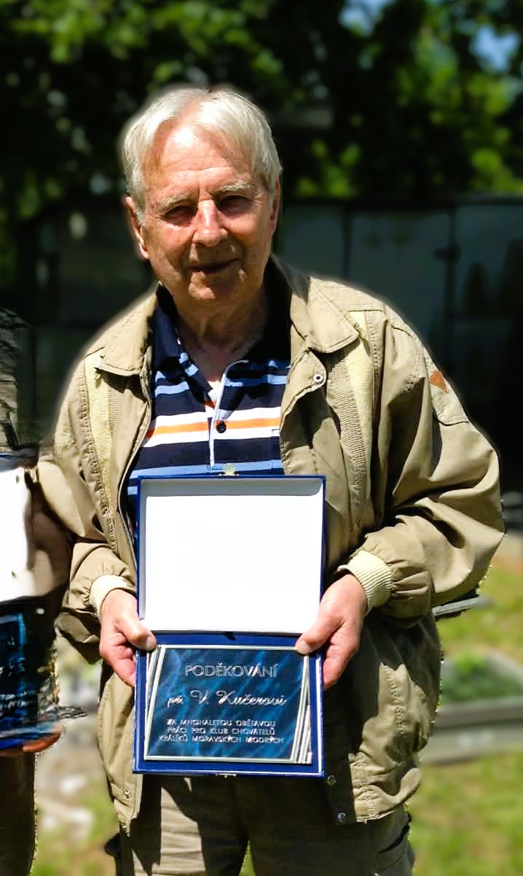
Seznam členů k 31. 3. 2026:

- Bajer Jiří, Dyje 150, 669 02 Znojmo, 777757100
- Boček Miloš, 756 52 Střítež nad Bečvou 276, 731652538
- Bradáčová Gabriela, Klokočí 5, 592 61 Olší, 602400442
- Brodan Daniel, MUDr, Okrajová 608, 266 04 Beroun, 607941683
- Drejček Jaroslav, Bohdalov 69, 592 13, 605226510
- Faltys Pavel,Ing, S.K.Neumanna 928,295 01 MnichovoHradiště, 608073718, pavel.faltys1@seznam.cz
- Fotr Luboš, Čapkova 605, 294 01 Bakov nad Jizerou,724941901
- Juren Stanislav, Družstevní 11/898, 693 01 Hustopeče u Brna, 775267659
- Kosová Lenka, Čechyně 18, Rousínov, 737832156
- Kouba Miloslav, Žákovská 107, 582 81 Habry, 739043360
- Kvapil Jan, Ing, 679 37 Borotín, 777799833, kvapil.24@seznam.cz
- Kvapilová Ivana, Mgr., 679 37 Borotín, 777326918
- Novotný Antonín, Dolní Dubňany 57, 671 41, 731467010, 605135430
- Přibyl Jan, Mírová 405, 335 61 Spálené Poříčí, 371594495, 724102438
- Roháč Jan, Rakvice 364, 691 03, 607176969
- Sládek Bohumír, Ing., Pod Strání 20, 678 01 Blansko, 774366791
- Smutný Oldřich, Svárov 40, 691 02 Velké Bílovice, 72127797
- Šubrt Ondřej., Božice 435, 671 24, 731853178
- Talacko Jaroslav, MVDr., nám. Arnošta z Pardubic. 55, 282 01 Český Brod,603435191
- Urban Miroslav Ing., Střítež nad Bečvou 245, 756 52, 604423216
- Vagner Jan, Drahonice 19, 441 01 Podbořany, 601359267
- Vejvalka Jan, 671 73 Dolní Dubňany, 731508288, info@vejvalka.com
- Vodička Josef, 533 42 Živanice 124, okr. Pardubice 732361029

Čestný předseda:
Klika Jaroslav, Bezkov 46, 669 02 Znojmo 2, 515236125, 739351173
Čestní členové:
Horáček Klement, Rakvice 491, 691 03, 721125454
Veverka Stanislav, Malé Přílepy 74, 266 01 Beroun, 732742041,
Pavlík Štefan, Adamovské Kochanovce 89, SK91305 Melčice, +421905723905

Nově přihlášený:
Marek Radek, Jivina 89, 267 62, 774981979

Přihláška králíků Moravských modrých na jarní speciální výstavu Znojmo. 9. května 2026
Jméno a příjmení.........................................................................................................................
Bydliště.......................................................................................................................................
PSČ......................................……………………………………………......................................

Číslo klece – nevyplňuj | Pohlaví  1.0 0.1 | Tetování  levé ucho | Tetování  pravé ucho | Kolekce - druh  označte svorkou | Prodejní cena

Datum:…………………………. Podpis vystavovatele:……………………............

Adresa pro příjem přihlášek:
MVDr. Jaroslav Talacko
nám. Arnošta z Pardubic 55, 282 01 Český Brod,
nebo e-mailem na: talacko@atlas.cz
nebo SMS na číslo: 603435191
Uzávěrka je 30.4.2026

